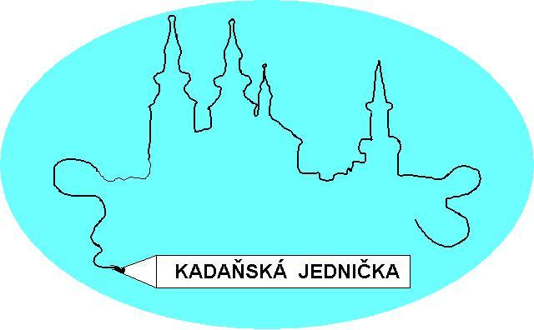

ZÁKLADNÍ ŠKOLA KADAŇ, ul. ŠKOLNÍ 1479
okr. Chomutov

Truhlářství-podlahářství
Karel Krejza
Lísková 1798
432 01 Kadaň

V Kadani 23.3.2021

Objednávka č. 17/2021

Objednáváme u Vás lino a jeho pokládku do bytu školníka.

Děkujeme

Eva Becková
ekonomka ZŠ Kadaň, ul. Školní 1479
tel.: 474 335 121, 702 292 632

Fakturační údaje:

Základní škola Kadaň, ul. Školní 1479, okr.Chomutov
ul. Školní 1479
IČO: 46789979

